Web layout là cách bố trí, sắp xếp các thành phần trên một trang web (header, navigation, nội dung chính, sidebar, footer...) sao cho hợp lý về mặt trực quan và trải nghiệm người dùng (UX).
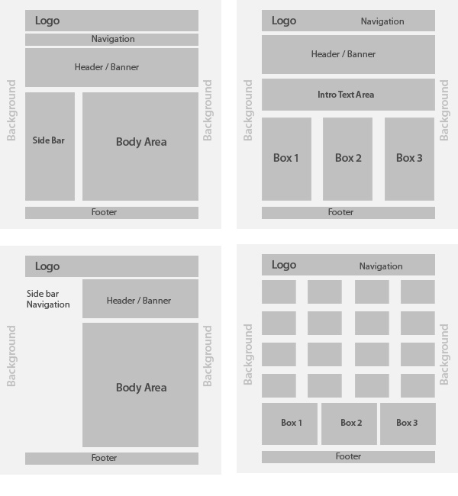
Giải thích từng phần
- Header
  - Phần đầu trang.
  - Thường chứa logo, tên website, ô tìm kiếm, tài khoản người dùng.
- Navigation (Menu)
  - Thanh điều hướng.
  - Giúp người dùng chuyển đến các trang khác như Home, About, Contact...
- Main Content
  - Nội dung chính của website.
  - Đây là nơi hiển thị bài viết, sản phẩm, hình ảnh,...
- Sidebar
  - Thanh bên.
  - Thường chứa danh mục, quảng cáo, bài viết liên quan,...
- Footer
  - Phần cuối trang.
  - Chứa thông tin bản quyền, liên hệ, mạng xã hội,...
Others:
1. Slideshow
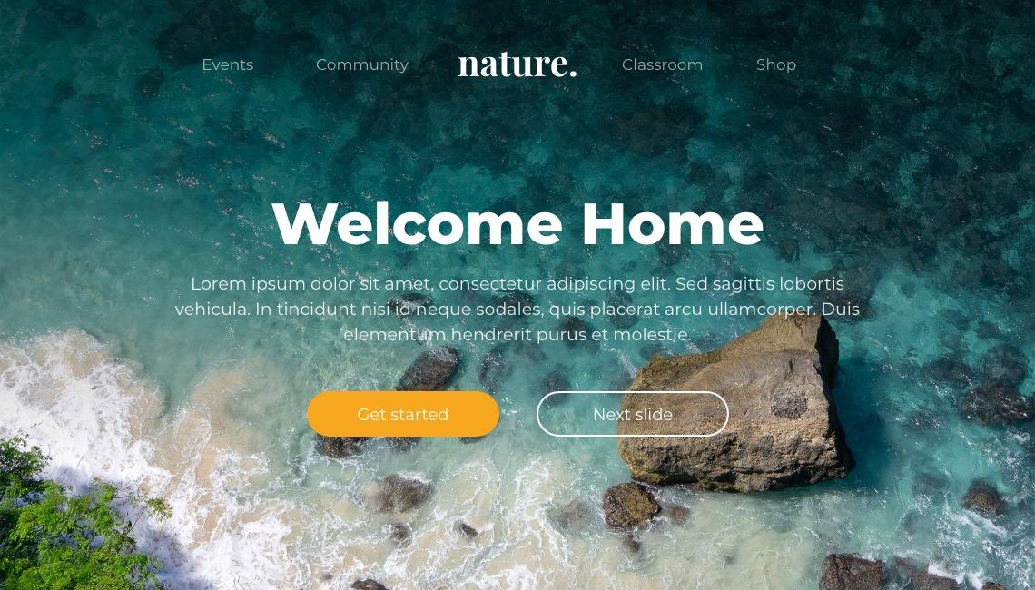
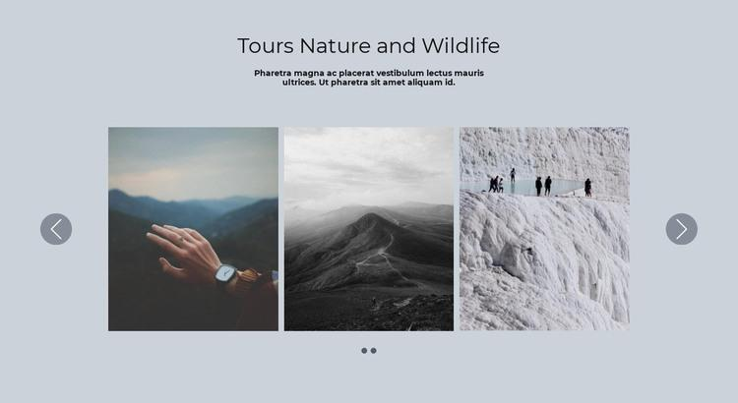
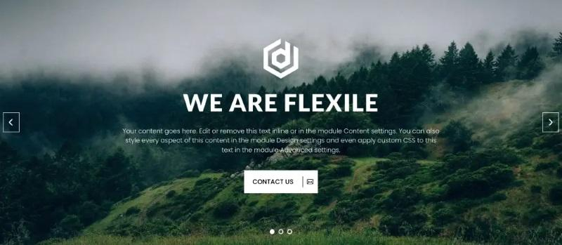
5
Khái niệm
Slideshow (hay Image Carousel) là thành phần hiển thị nhiều hình ảnh hoặc nội dung theo dạng trình chiếu. Các slide sẽ tự động hoặc được người dùng chuyển qua bằng nút Next/Previous hoặc các dấu chấm điều hướng.
Mục đích
- Giới thiệu sản phẩm nổi bật.
- Hiển thị chương trình khuyến mãi.
- Làm banner động trên trang chủ.
Ví dụ
- Trang chủ Shopee
- Lazada
- Apple

2. Tab Bar
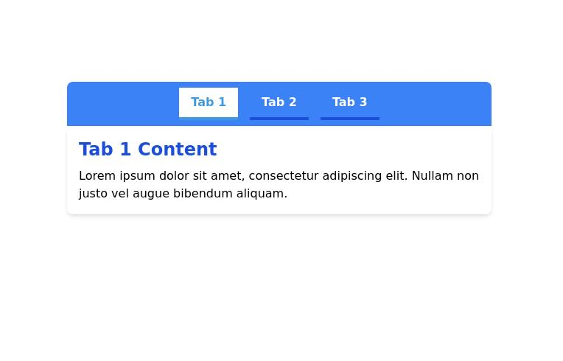
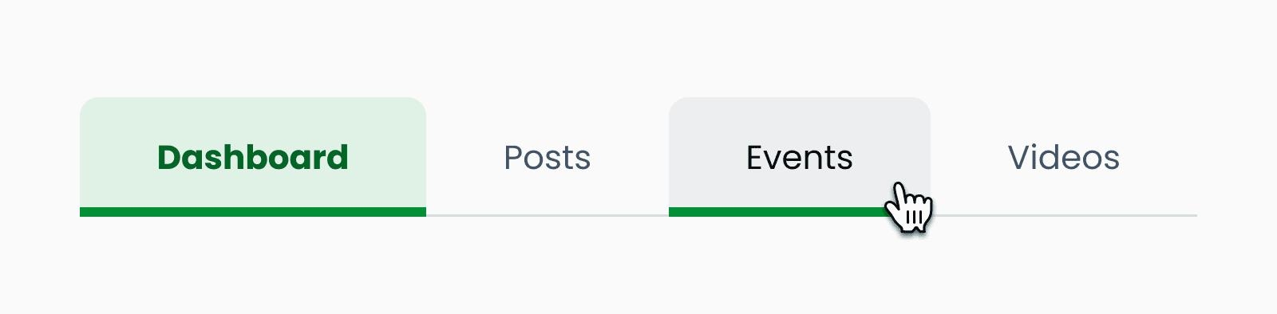
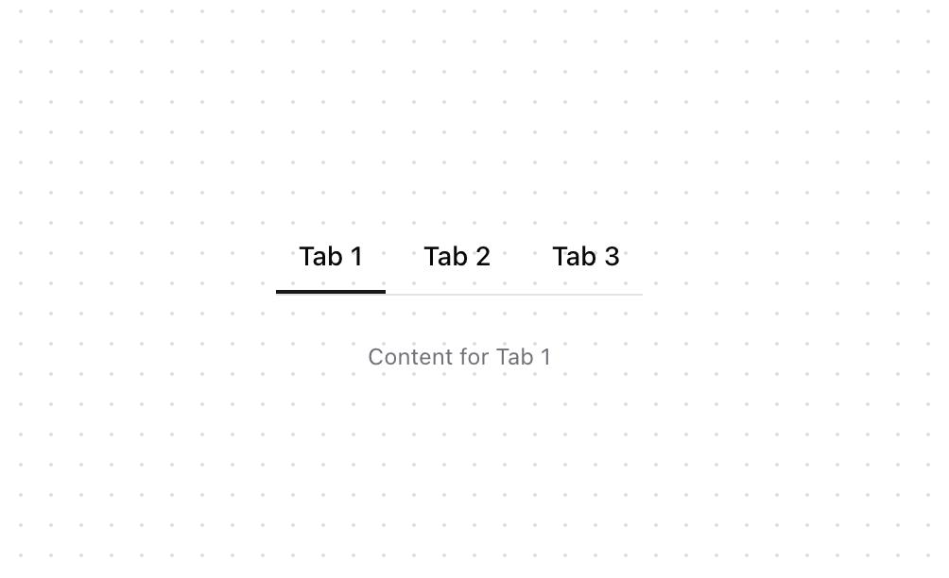
5
Khái niệm
Tab Bar là thanh chứa nhiều tab, giúp người dùng chuyển đổi giữa các nội dung khác nhau mà không cần tải sang trang mới.
Mục đích
- Phân chia nội dung.
- Tiết kiệm không gian.
- Tăng trải nghiệm người dùng.
Ví dụ
-------------------------------------
| Description | Reviews | Comments |
-------------------------------------
↓
Hiển thị nội dung của tab được chọn
Ứng dụng:
- Trang sản phẩm
- Hồ sơ cá nhân
- Dashboard

3. Banner
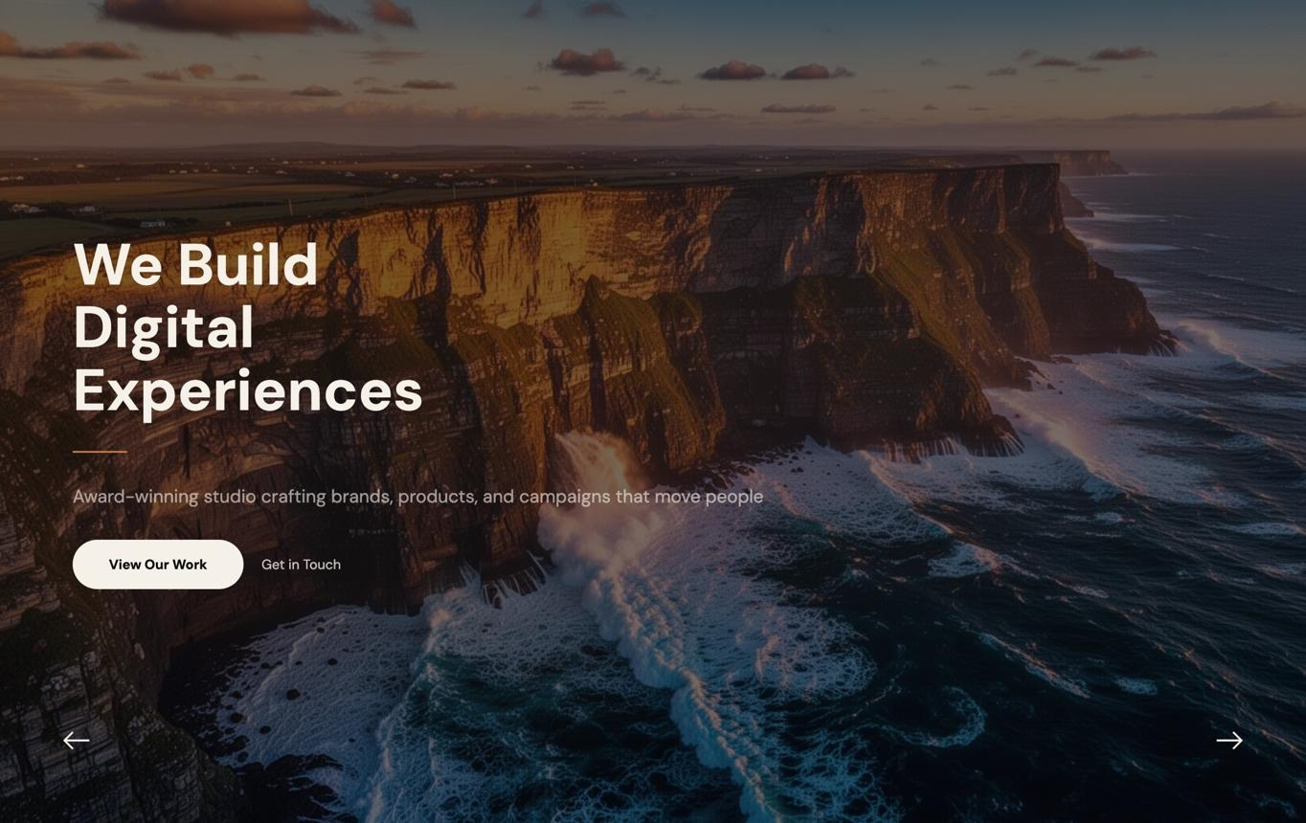
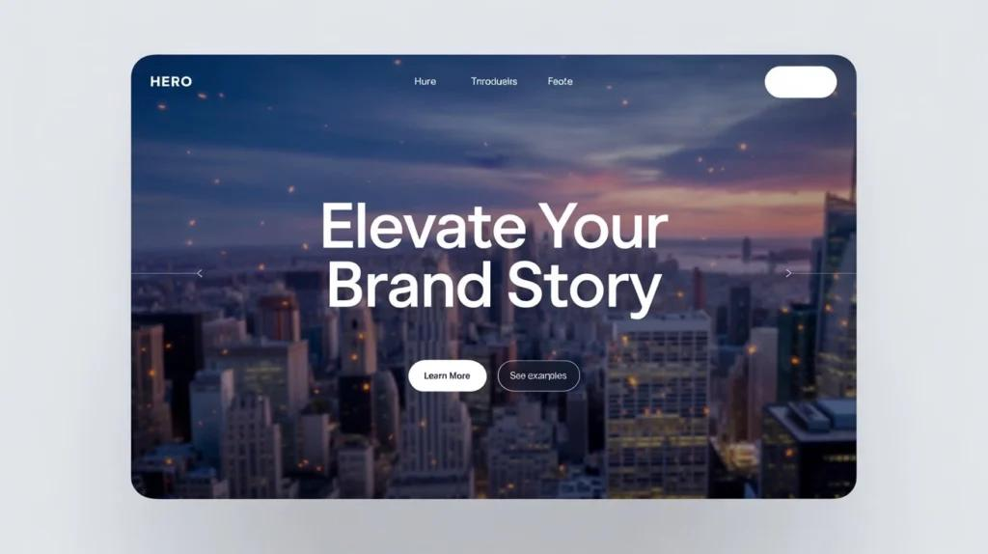
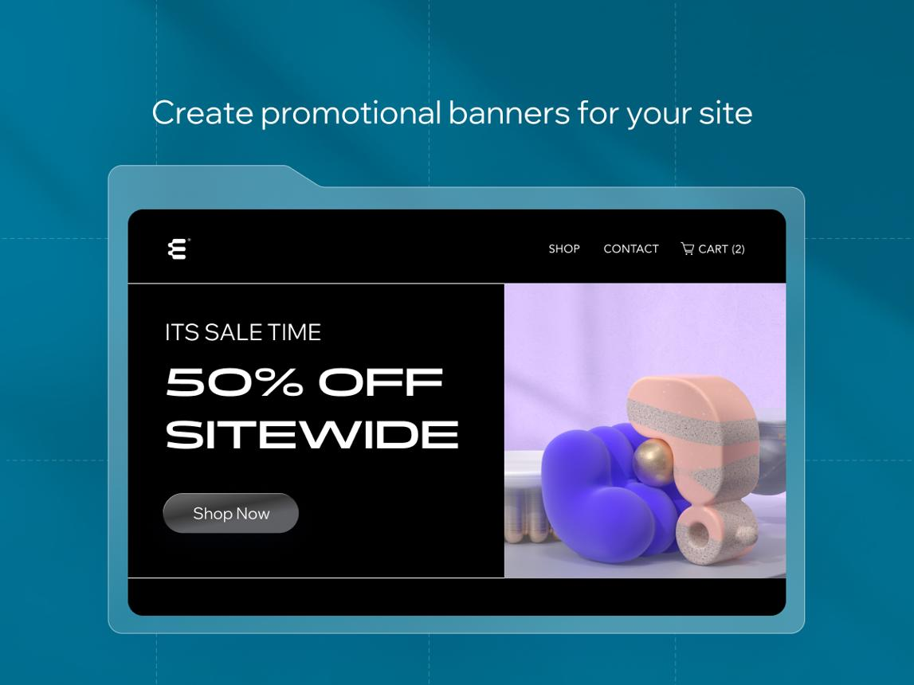
5
Khái niệm
Banner là vùng hình ảnh lớn dùng để thu hút sự chú ý của người dùng.
Mục đích
- Quảng bá sản phẩm.
- Thông báo sự kiện.
- Giới thiệu dịch vụ.
Banner thường bao gồm:
- Hình ảnh
- Tiêu đề
- Mô tả
- Nút Call To Action (CTA)
Ví dụ
------------------------------------
Summer Sale 50%
Buy Now
------------------------------------

4. Form
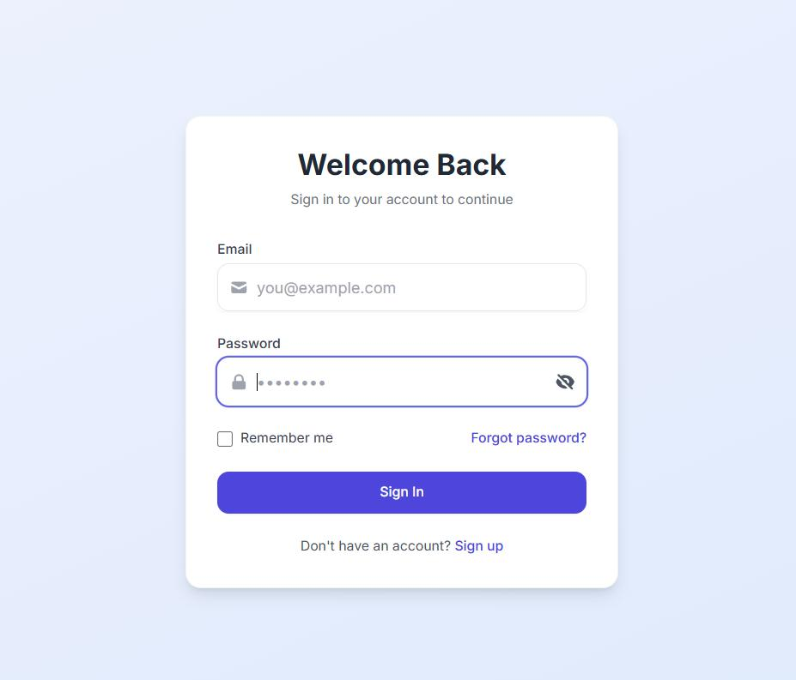
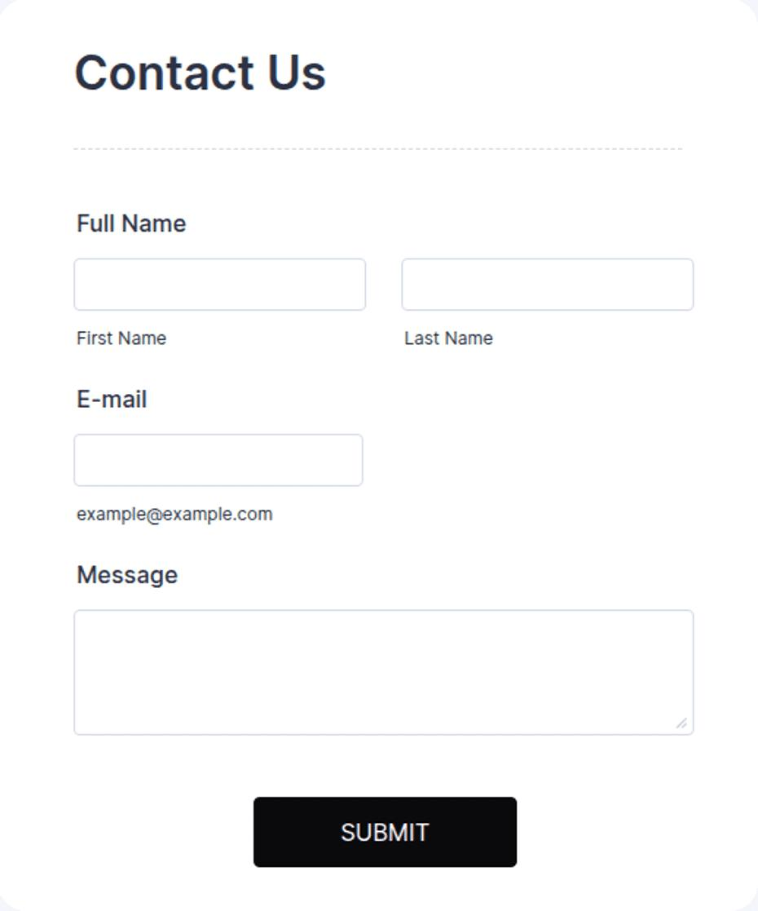
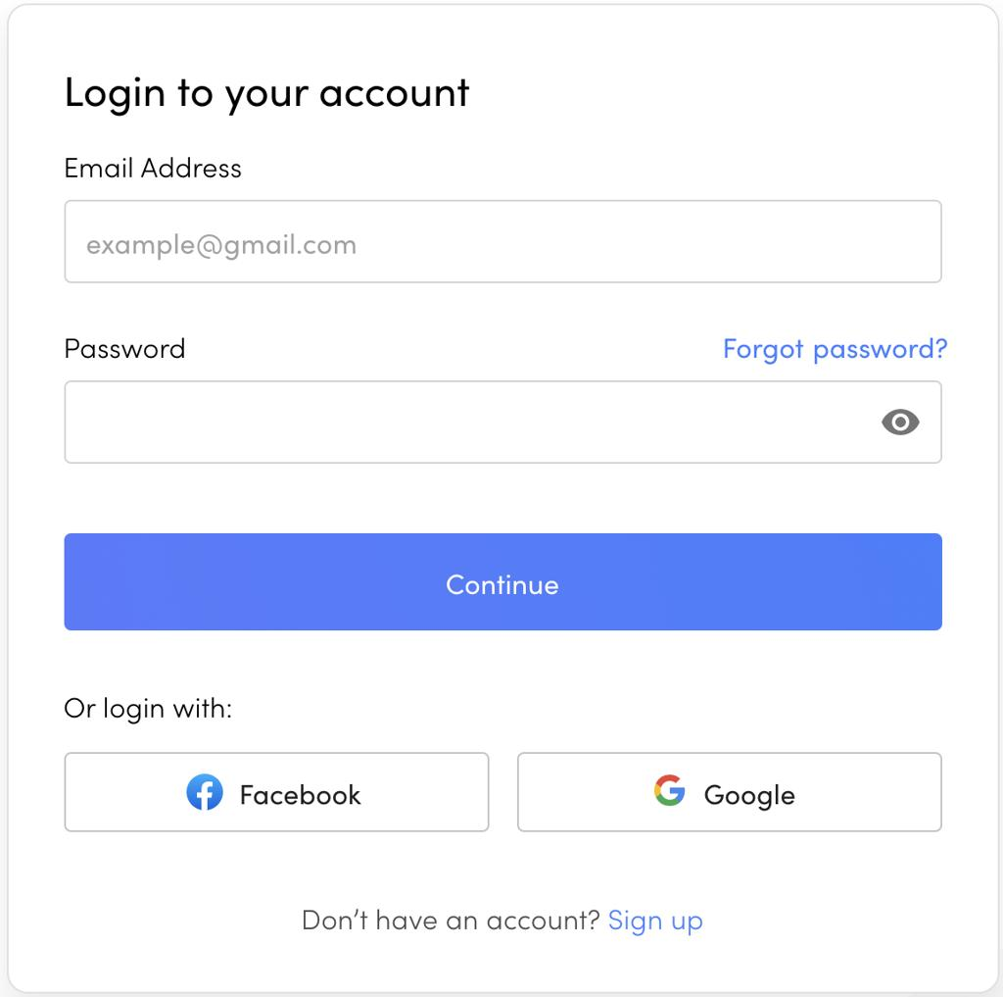
6
Khái niệm
Form là khu vực cho phép người dùng nhập dữ liệu và gửi thông tin đến hệ thống.
Thành phần thường có
- Textbox
- Password
- Radio Button
- Checkbox
- Select Box
- Button
Ứng dụng
- Đăng nhập
- Đăng ký
- Liên hệ
- Thanh toán

5. Dialog / Modal
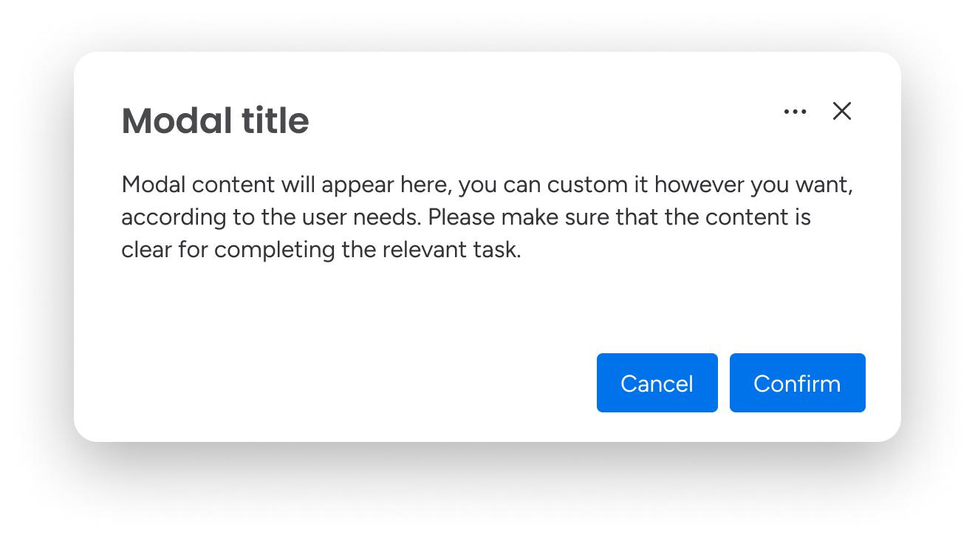
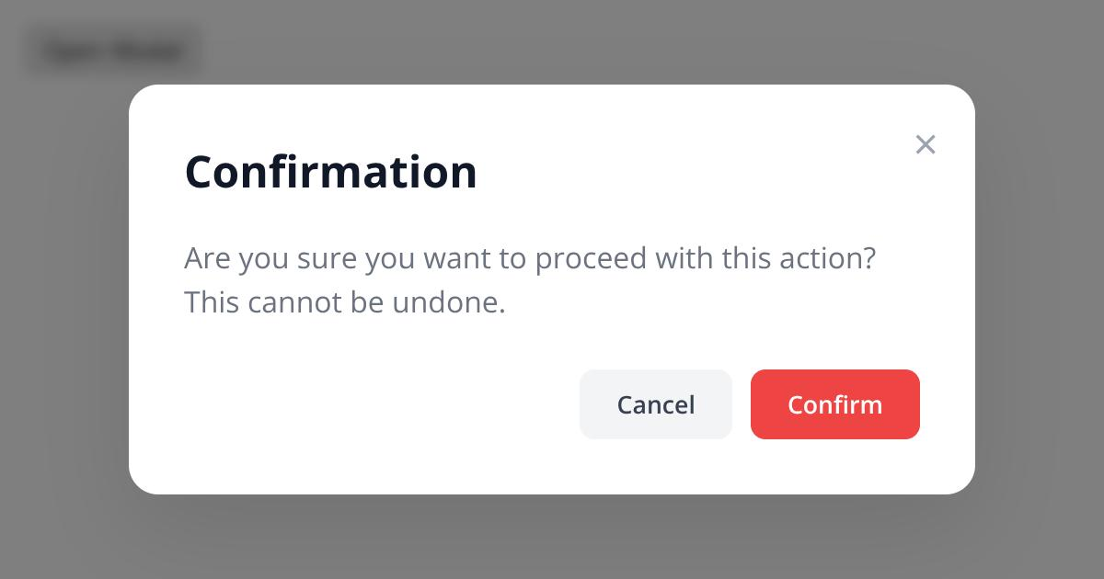
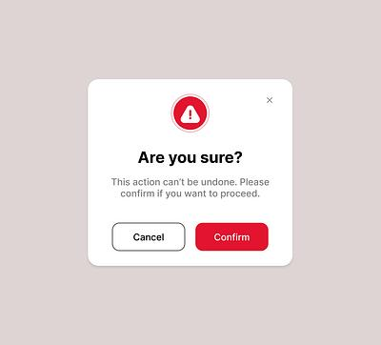
6
Khái niệm
Dialog hoặc Modal là cửa sổ nhỏ xuất hiện trên giao diện để yêu cầu người dùng thực hiện hoặc xác nhận một thao tác.
Khi Modal mở:
- Trang phía sau bị làm mờ.
- Người dùng phải đóng Modal trước khi tiếp tục.
Ứng dụng
- Xác nhận xóa
- Đăng nhập
- Hiển thị hình ảnh
- Chỉnh sửa thông tin

6. Toast
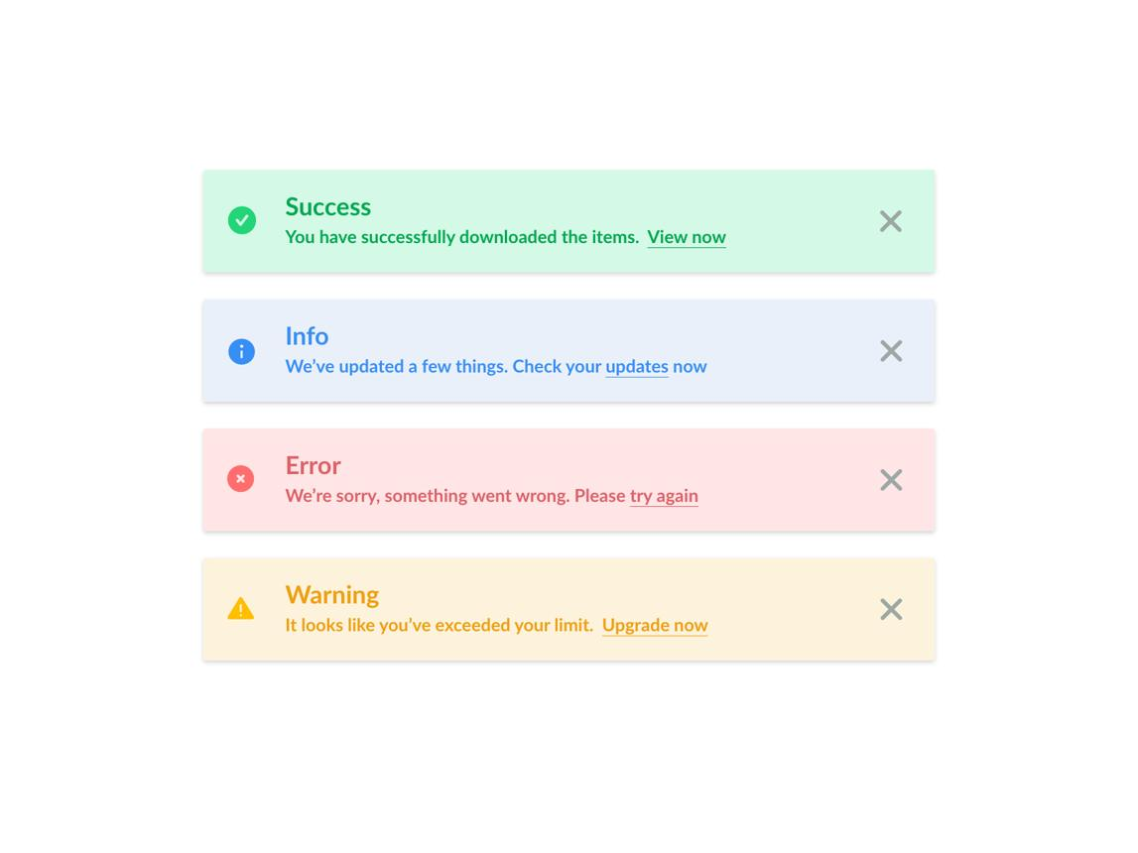
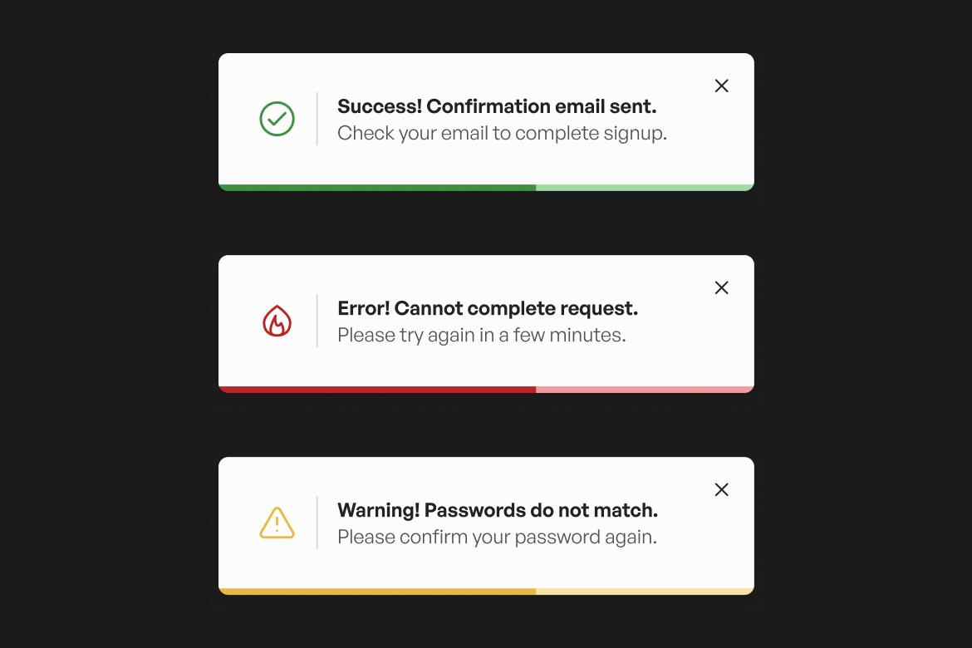
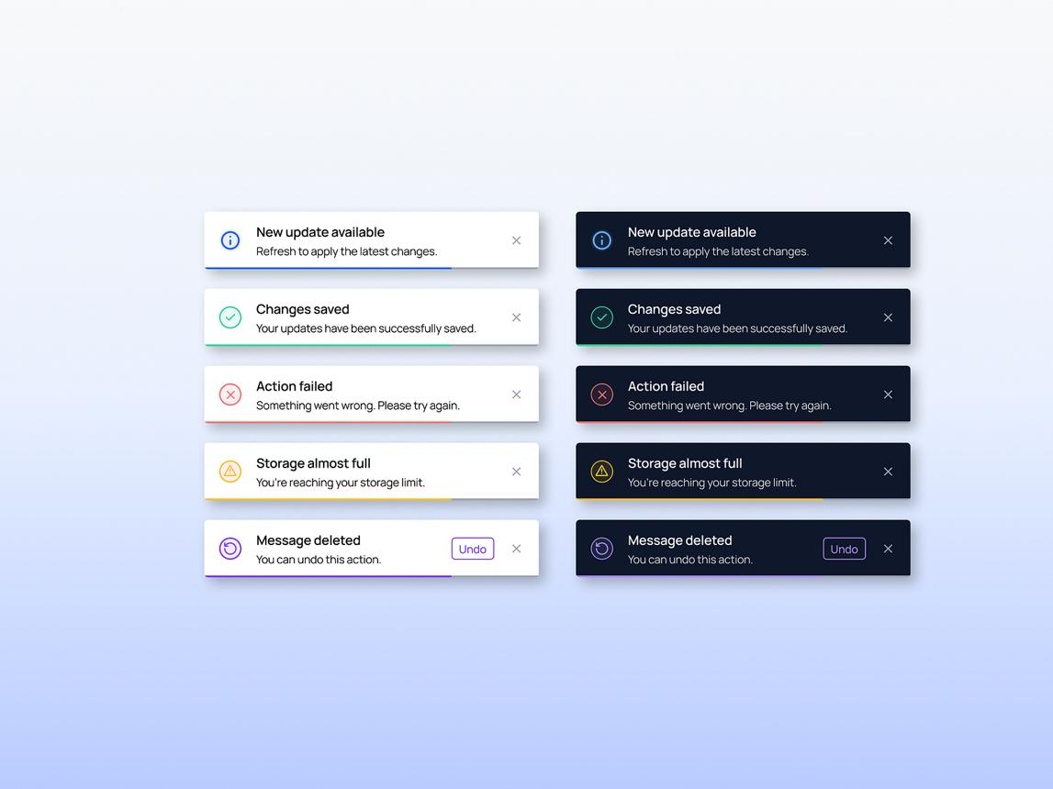
5
Khái niệm
Toast là thông báo nhỏ xuất hiện trong vài giây rồi tự động biến mất.
Toast không làm gián đoạn thao tác của người dùng.
Ví dụ
✔ Login Successfully

(3 giây sau tự biến mất)
Ứng dụng
- Lưu thành công
- Đăng nhập thành công
- Thêm vào giỏ hàng
- Upload thành công

7. Breadcrumb
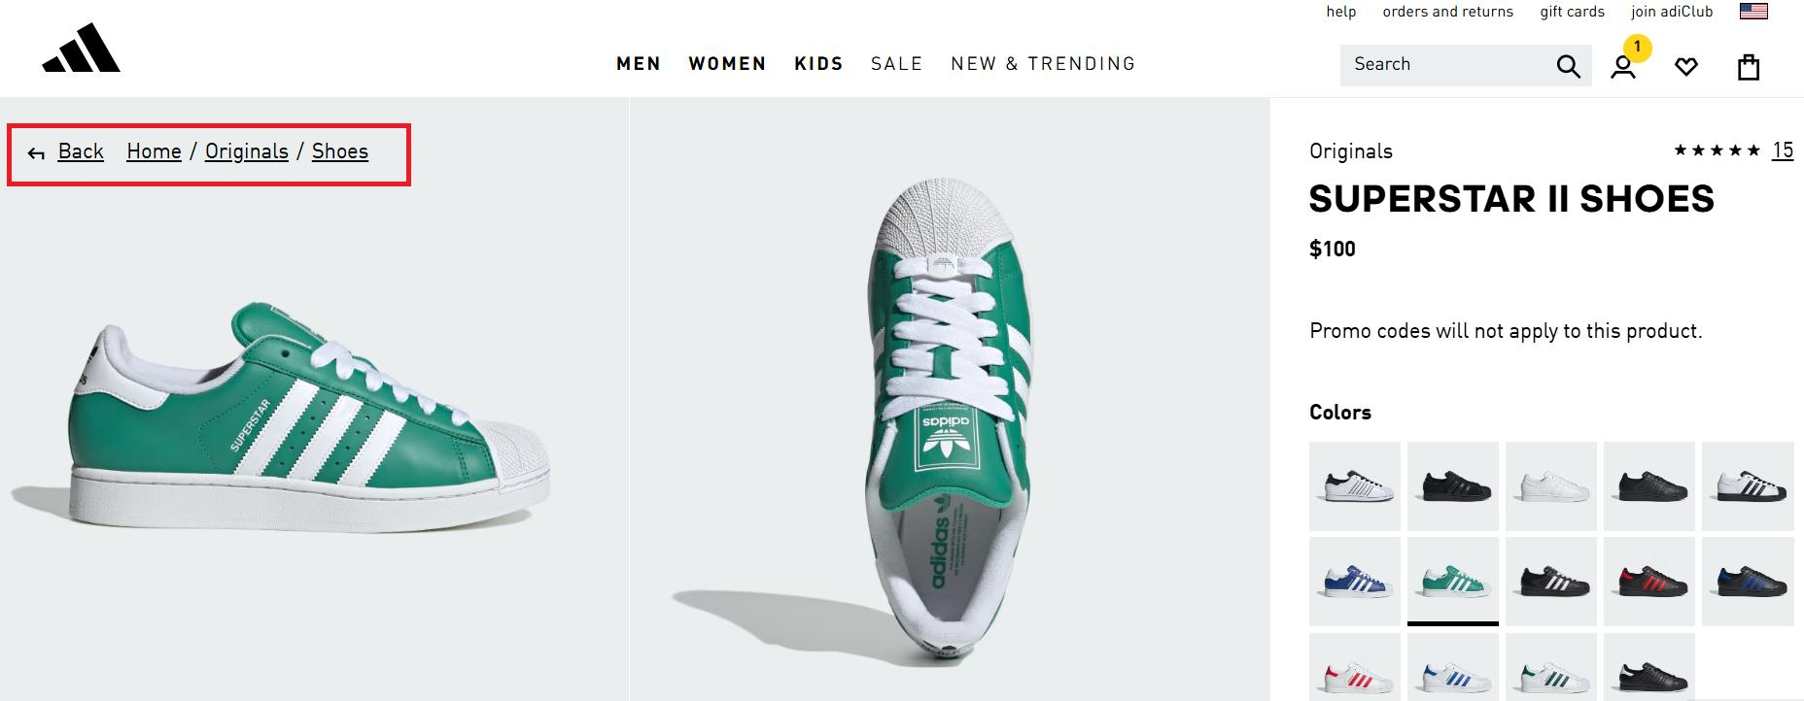
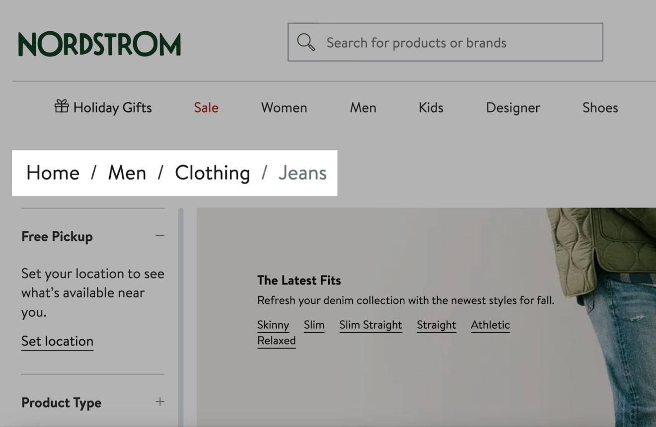
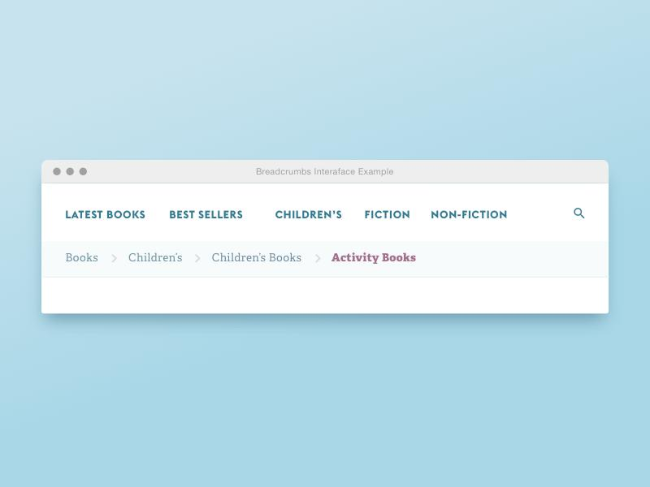
6
Khái niệm
Breadcrumb là thanh điều hướng giúp người dùng biết mình đang ở đâu trong cấu trúc của website.
Ví dụ
Home > Products > Laptop > Dell XPS 15
Mục đích
- Giúp người dùng quay lại các trang trước.
- Hiển thị vị trí hiện tại.
- Cải thiện trải nghiệm người dùng và hỗ trợ SEO.
Ứng dụng
- Website bán hàng
- Website tin tức
- Website học trực tuyến
- Website doanh nghiệp

